Онлайн-уроки финансовой грамотности в МБОУ СОШ с.Пионер
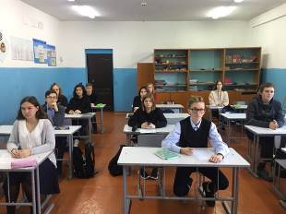
06 октября в 9 классе МБОУ СОШ села Пионер прошёл онлайн урок по теме «Вклады: как сохранить и преумножить». Ученики повторили свои знания о том, что банковский депозит (вклад) – это деньги, временно переданные банку, за то, что передали деньги в банк, он платит проценты. О том, что хранить деньги в банке удобнее, надежнее и безопаснее, чем дома.
Узнали, что вклады бывают срочными и до востребования. Получить большие проценты, позволят срочные вклады. А вклад до востребования (он же текущий счет) похож на камеру хранения: заметного дохода не принесет, зато деньги можно в любой момент забрать назад или перечислить на любую цель, какая вас интересует.
К вкладу до востребования может быть привязана банковская карта, с помощью которой удобно управлять деньгами.
Урок прошёл с активным участием детей в чате.
